Московский государственный технический университет им. Н.Э. Баумана
Факультет «Информатика и системы управления»
Кафедра «Системы обработки информации и управления»



Лабораторная работа № 2
по дисциплине «Имитационное моделирование дискретных процессов»
__________________________ Модель аэропорта с «умными» агентами ________________

ИСПОЛНИТЕЛЬ:
студент РТ5-71
_________________

ПРЕПОДАВАТЕЛЬ:
Черненький М.В.

"24"__сентября__2026 г.

Москва, 2026
Введение
В рамках проведенной работы была построена имитационная модель аэропорта в системе AnyLogic. Работа аэропорта – процесс, эффективное представление которого описывается языком имитационного моделирования. В работе использованы следующие элементы системы моделирования: параметры, переменные, коллекции, функции, события, диаграммы состояний. Кроме того, используется пешеходная библиотека движения, а также библиотека дорожного движения.
Выполнение работы предоставило расширить понимание палитры инструментов AnyLogic и способов моделирования систем обслуживания, а также поведения групп людей.
Постановка задач
Создадим модель небольшого аэропорта с двумя гейтами – выходами на посадку. Пассажиры будут прибывать в аэропорт и регистрироваться на рейс или они сделали это заблаговременно через интернет. Затем все пассажиры должны будут пройти процедуру предполетного досмотра, после чего они направляются в зону ожидания перед гейтами, дожидаясь начала посадки на свой рейс. При объявлении начала посадки, пассажиры направляются к соответствующему гейту. У гейта служащие аэропорта проводят проверку посадочных талонов, после чего пассажиры проходят на посадку на самолет.
Процесс создания модели разбит на восемь фаз, на шестой фазе научимся считывать данные из базы данных (прочитаем информацию о совершаемых рейсах из файла Microsoft Excel).
Модель реализуем в системе AnyLogic.
Описание модели
Описание устройства модели произведем по порядку её моделирования.
Фаза 1. Задание потока пешеходов
Начнем с создания простой модели, в которой пассажиры прибывают в аэропорт и движутся к выходу на посадку. Логику модели мы зададим с помощью блоков Пешеходной библиотеки.
Область, внутри которой будут двигаться пешеходы, ограничена элементом «Стена». Контуры этой стены нарисованы вдоль элемента вида «Изображение», изображающего план аэропорта.
Указывает точку появления пешеходов «Целевая линия» под названием «arrivalLine». Элементом того же вида помечена конечная точка маршрута – выход из гейта А.
Логика поведения пешеходов задана с помощью диаграммы. Диаграмма содержит начальный элемент, производящий пешеходов (агентов типа «Passenger»). Созданные пешеходы переходят в элемент, направляющий их к выходу. После достижения выхода пешеход удаляется из модели.
В результате выполнения шага получаем модель, где пешеходы (пока что в виде цветных точек) появляются на входе в аэропорт и беспрепятственно (без учёта стены по периметру здания) движутся к выходу из гейта А.
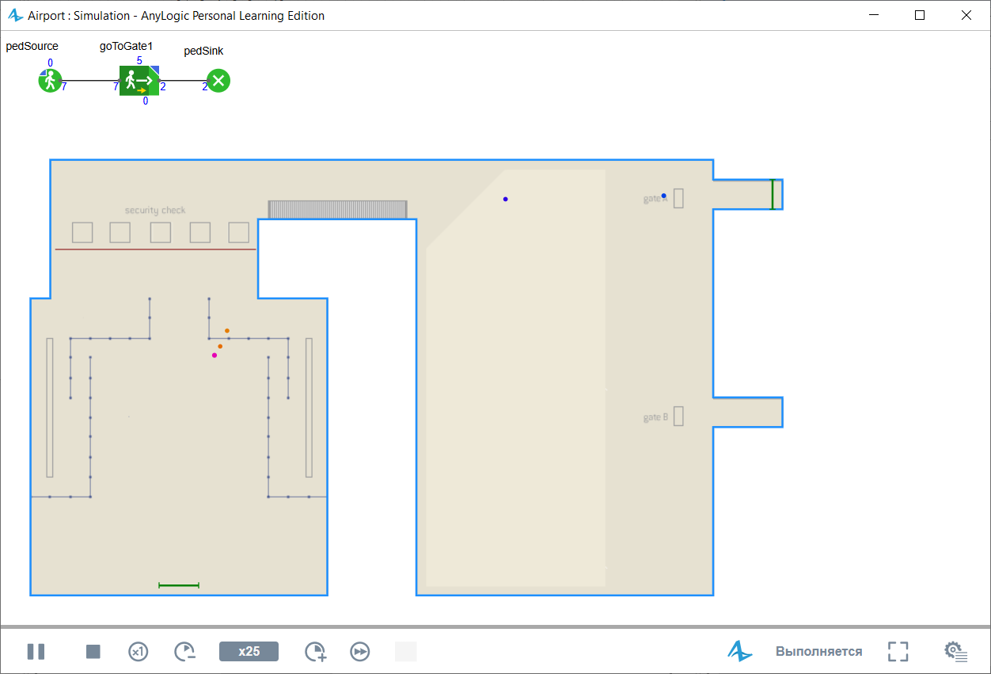

Фаза 2. Создание 3D анимации
Добавим 3D-представление в нашу модель. Для этого настраивается камера, на диаграмме агента типа «Passenger» изображение в виде цветного круга заменяется 3D-моделью человека, на диаграмму Main добавляется 3D-окно. После выполнения описанных действий запущенную модель можно переключить в трёхмерное отображение.
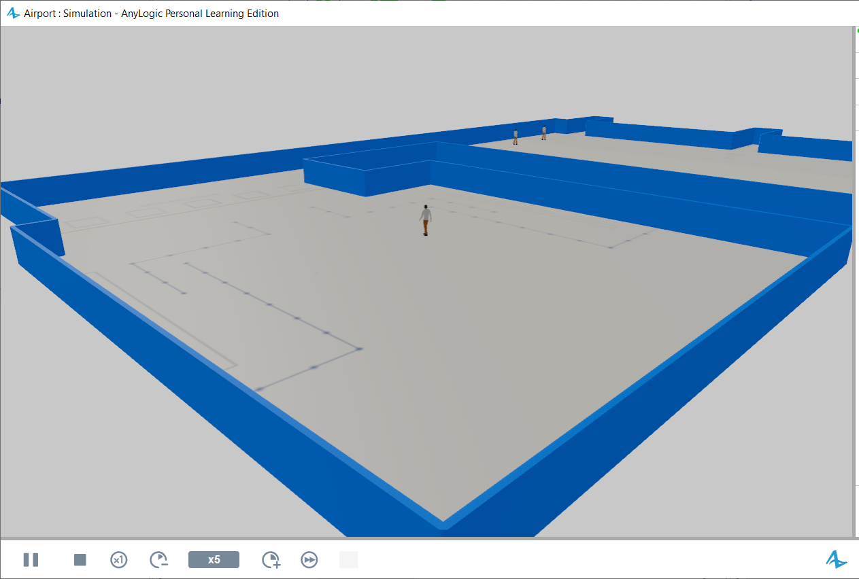

Фаза 3. Моделирование предполетного досмотра пассажиров
План аэропорта, используемый нами, содержит область, помеченную как «security check» (предполетный досмотр). Добавим соответствующие этой области элементы в модель.
Предполетный досмотр представлен в нашей модели элементом типа «Сервис с очередью» из 5-и сервисов и 5-и очередей вида «линия», расположенных поверх рамок досмотра, обозначенных на плане аэропорта. Чтобы «физически» обозначить пункты досмотра, добавим на них 3D-модели металлодетекторов и рентгеновских сканеров.
Также изменения надо внести в диаграмму поведения пешеходов. Теперь пассажиры перед движением к выходу будут должны двигаться в сторону одной из очередей сервиса досмотра.
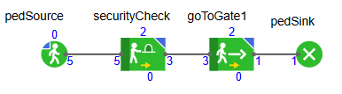
Запуск модели позволяет нам проверить работоспособность настроенного сервиса.
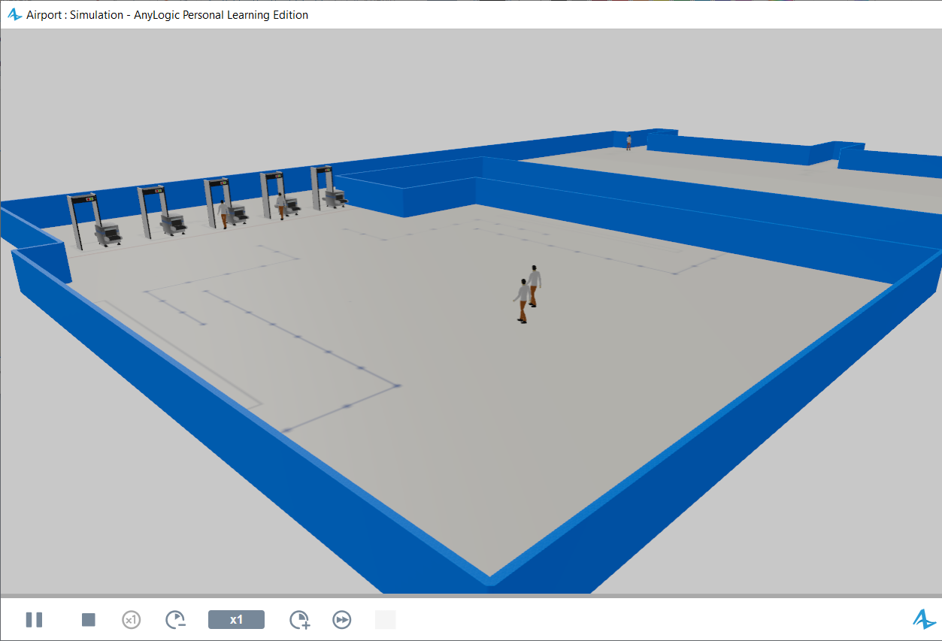

Фаза 4. Добавление стоек регистрации
План аэропорта, используемый нами, также содержит область, куда должна быть помещена стойка регистрации.
Регистрация на стойке представлена в нашей модели элементом типа «Сервис с очередью» из 4-х сервисов и одной очереди вида «змейка». Стойки регистрации при моделировании изображаются одноименными 3D-моделями, за которые помещены модели людей-сотрудников.
В диаграмму поведения пешеходов добавим два блока: блок распределения пассажиров на два потока и блок сервиса стойки регистрации. Теперь логика такая, что 50% пассажиров идут напрямую на предполётный досмотр, а оставшаяся половина – на стойку регистрации на рейс.
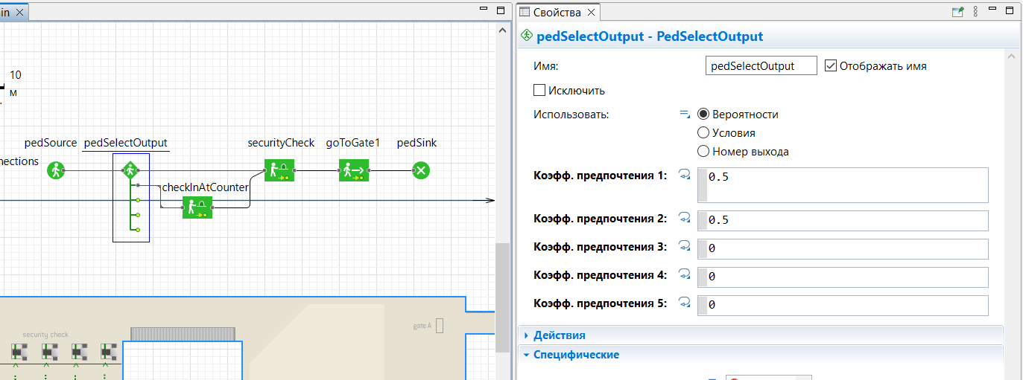
Пусть после прохождения досмотра пассажиры будут направляться в зону ожидания. Для этого разметим пространство напротив гейтов.
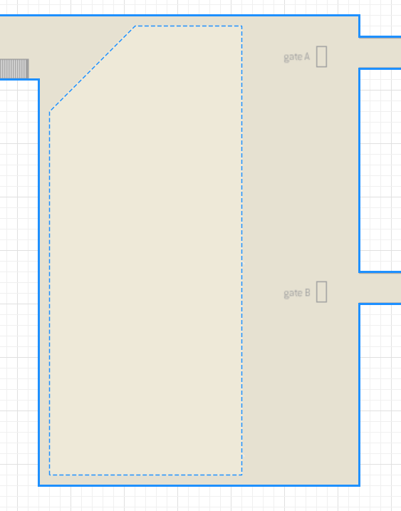
Необходимость ожидания отразим в диаграмме процесса, добавив соответствующий блок под названием «pedWait», который будет направлять пассажиров в зону ожидания, которую мы разметили до этого.
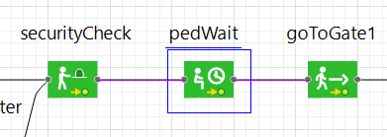

Далее добавим терминалы самостоятельной регистрации пассажиров. Они будут расположены напротив стоек регистрации. Настройки соответствующего сервиса с очередью дублируют таковые сервиса стоек регистрации.
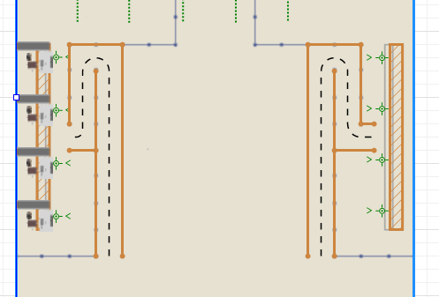
Новый сервис включим в диаграмму процесса. Теперь распределение пассажиров такое: 50% идут прямо на досмотр, 25% - на самостоятельную регистрацию, 25% - на стойки регистрации.
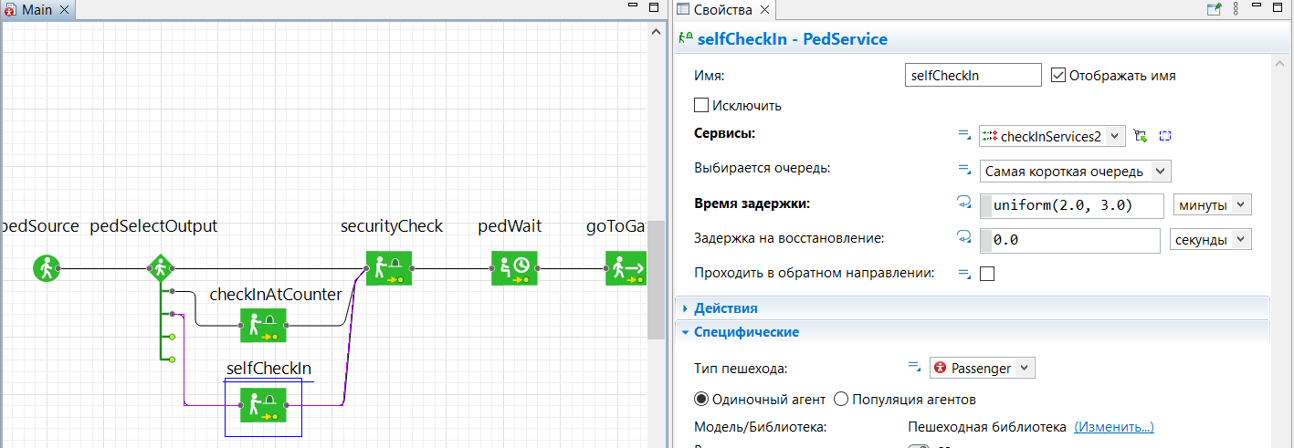

Фаза 5. Моделирование посадки на самолет
Пассажиры будут ожидать начала посадки на рейс в области ожидания (общей для обоих выходов на посадку). Когда начнется посадка, они должны будут пройти процедуру проверки посадочных талонов, после чего они смогут пройти на борт самолета.
К стойке проверки посадочных талонов и документов ведут две очереди – одна для пассажиров бизнес-класса, другая – для пассажиров эконом-класса. Проверка документов каждого пассажира занимает в среднем от 2 до 5 секунд.
Принадлежность пассажира к бизнес-классу определяется при его создании в блоке «pedSource». Каждый раз, когда блок генерирует пассажира, запускается функция «setupPassenger()», которая с вероятностью 15% назначает пассажиру бизнес-класс путём установки атрибута «business» в значение «True». От значения этого атрибута зависит облик пассажира.
Описанные выше очереди реализуем в виде двух отдельных сервисов с очередью.
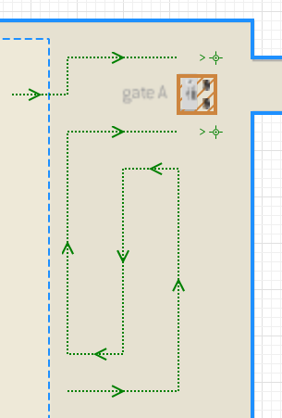
Диаграмма процесса будет распределять пассажиров по соответствующим им очередям по признаку принадлежности к бизнес-классу.
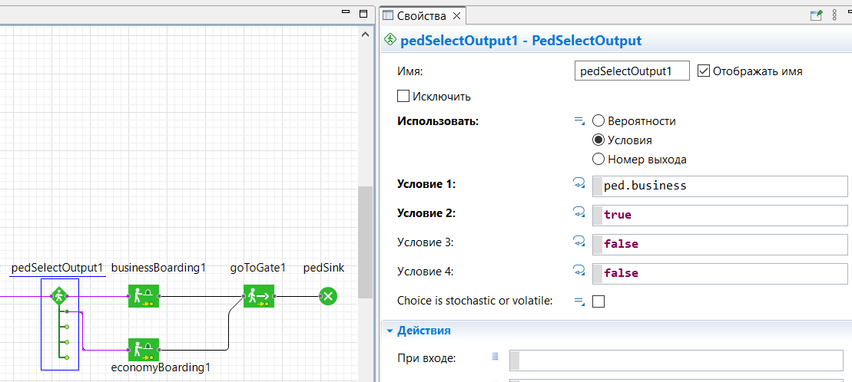
Запуск симуляции подтверждает, что описанные изменения работоспособны.
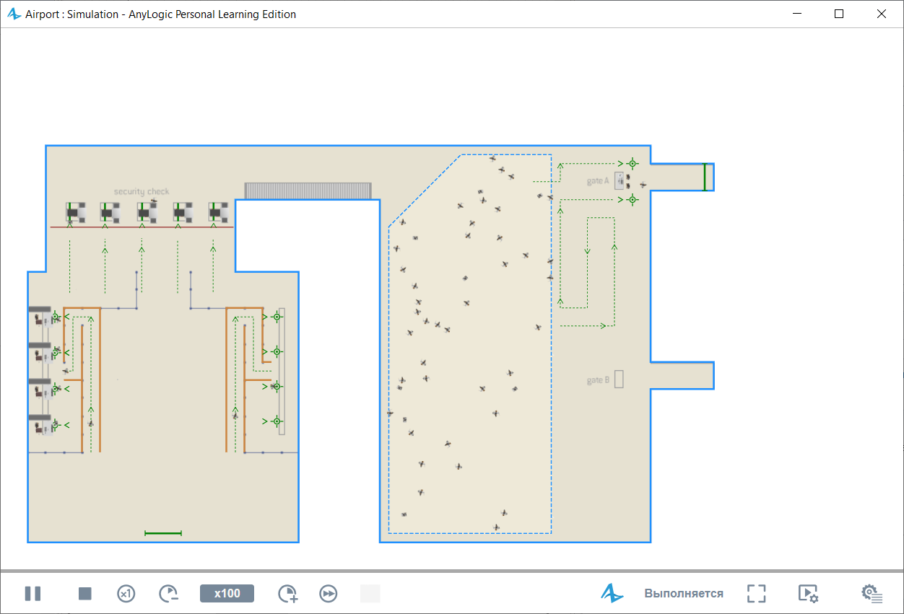
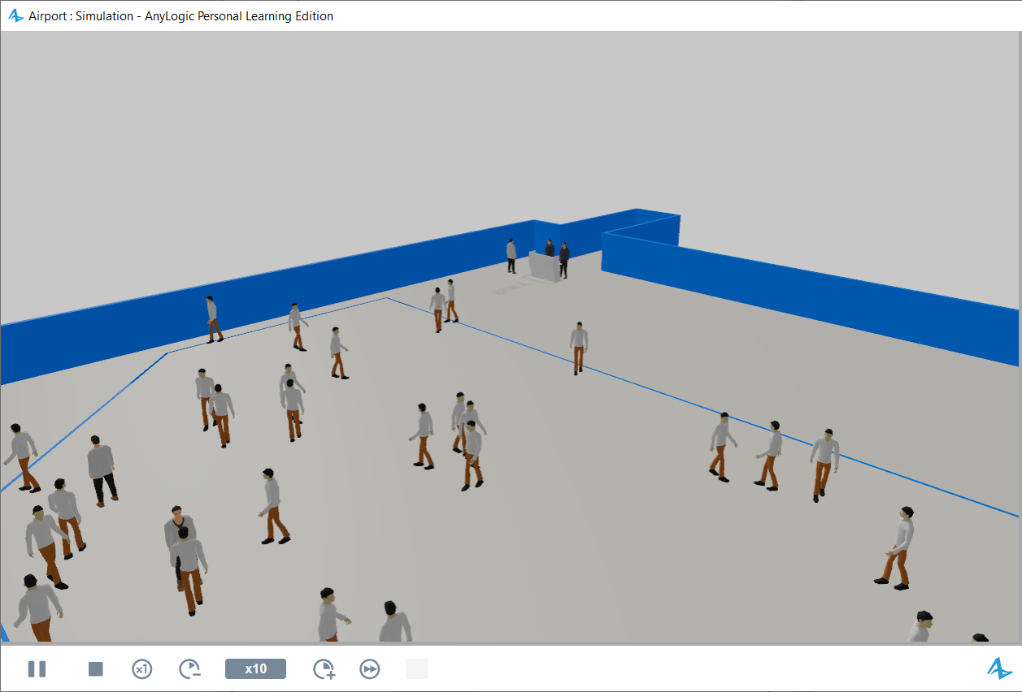

Фаза 6. Считывание данных о рейсах из базы данных
Добавим в нашу модель рейсы, считав расписание вылетов из таблицы Excel.
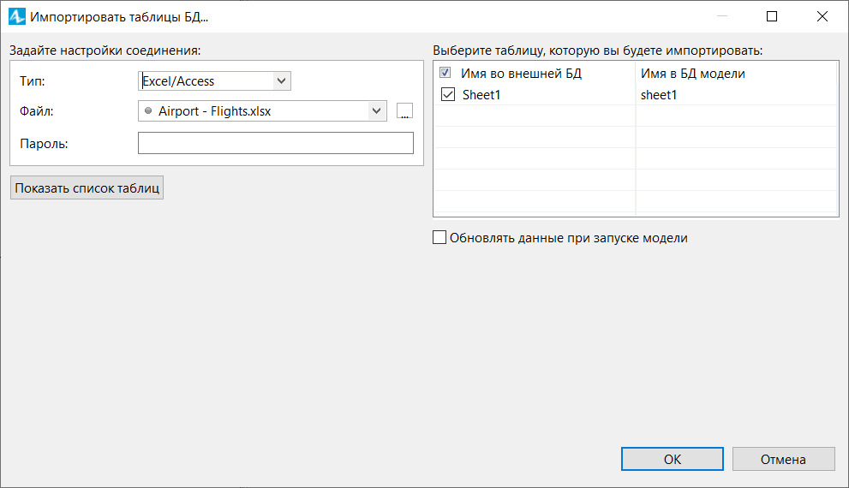
Считанное расписание будет представлено в агенте «Flight». Помимо данных таблиц в нем будет храниться коллекция пассажиров.
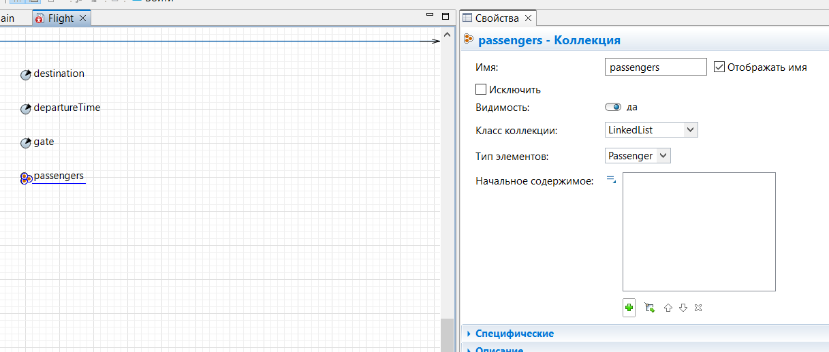
Рейс назначается каждому пассажиру случайно в функции «setupPassenger()».
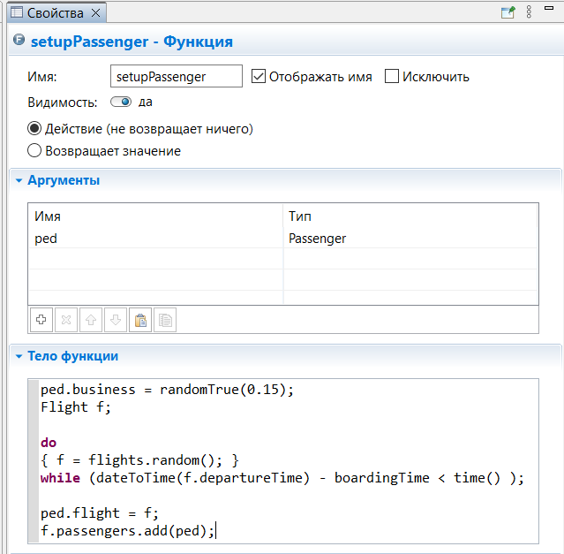
Самолет будет считаться прибывшим по времени, указанном в расписании. Пассажира «отпускают» из зоны ожидания (осуществляется выход из соответствующего блока). Очередь, в которую встают пассажиры, определяется их гейтом (мы реализовали гейт Б) и классом его билета.
Симуляцию настроим таким образом, чтобы включить в неё все рейсы на дату, указанную в файле Excel. Также в модель добавим часы.
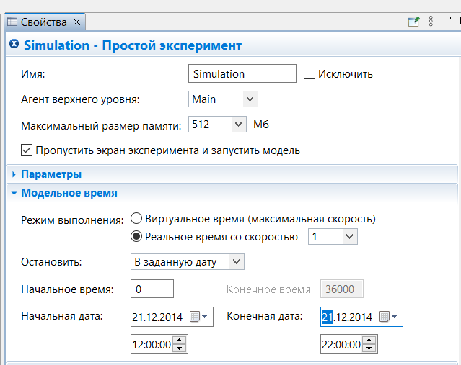
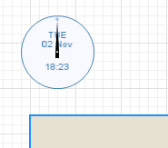
Запустим симуляции обновленной модели.
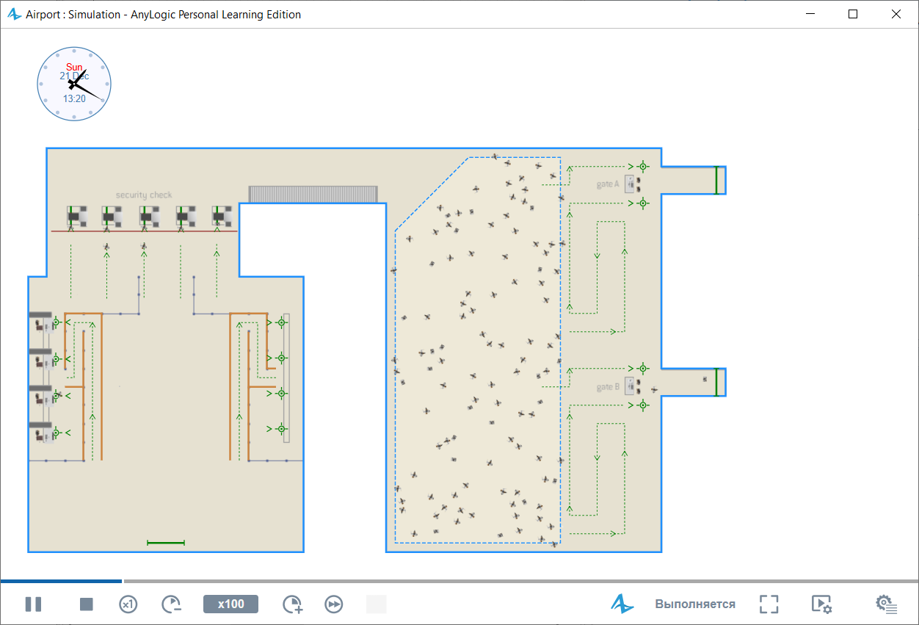

Фаза 7. Добавление индивидуального поведения агенту
Добавим агентам-пешеходам индивидуальное поведение. Предположим, что некоторые из пассажиров больны гриппом. Аэропорт – это место, где люди находятся рядом друг с другом и возможно распространение инфекции.
Пусть у каждого пассажира будет числовой параметр, определяющий «степень инфекции» (0 – не болен, 1 – максимально болен). Каждый создаваемый пассажир с вероятностью 5% будет болен. Степень болезни отобразим овалом-индикатором, который разместим под моделью пассажира (его цвет будет меняться от ярко-синего при инфекции = 0 до ярко-красного при инфекции = 1). Больной пассажир (статус больного получает любой пассажир со степенью инфекции 0,5 и выше) будет отдавать в радиусе 20 единиц сообщение «Инфекция!», получение которого остальными будет увеличивать значение степени заболевания.
Кроме того, пусть пассажир эконом-класса будет иметь 4 случайно выбираемых при создании модели.
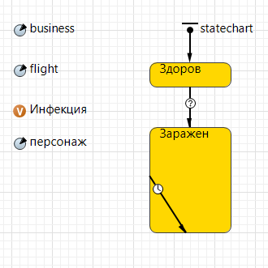
Наконец, добавим на диаграмму «Main» элемент «densityMap» (тепловая карта плотности пассажиров). Запустим симуляцию.
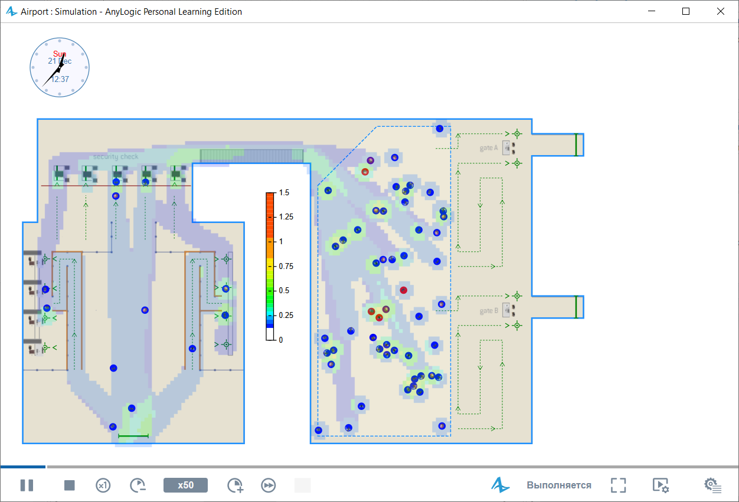
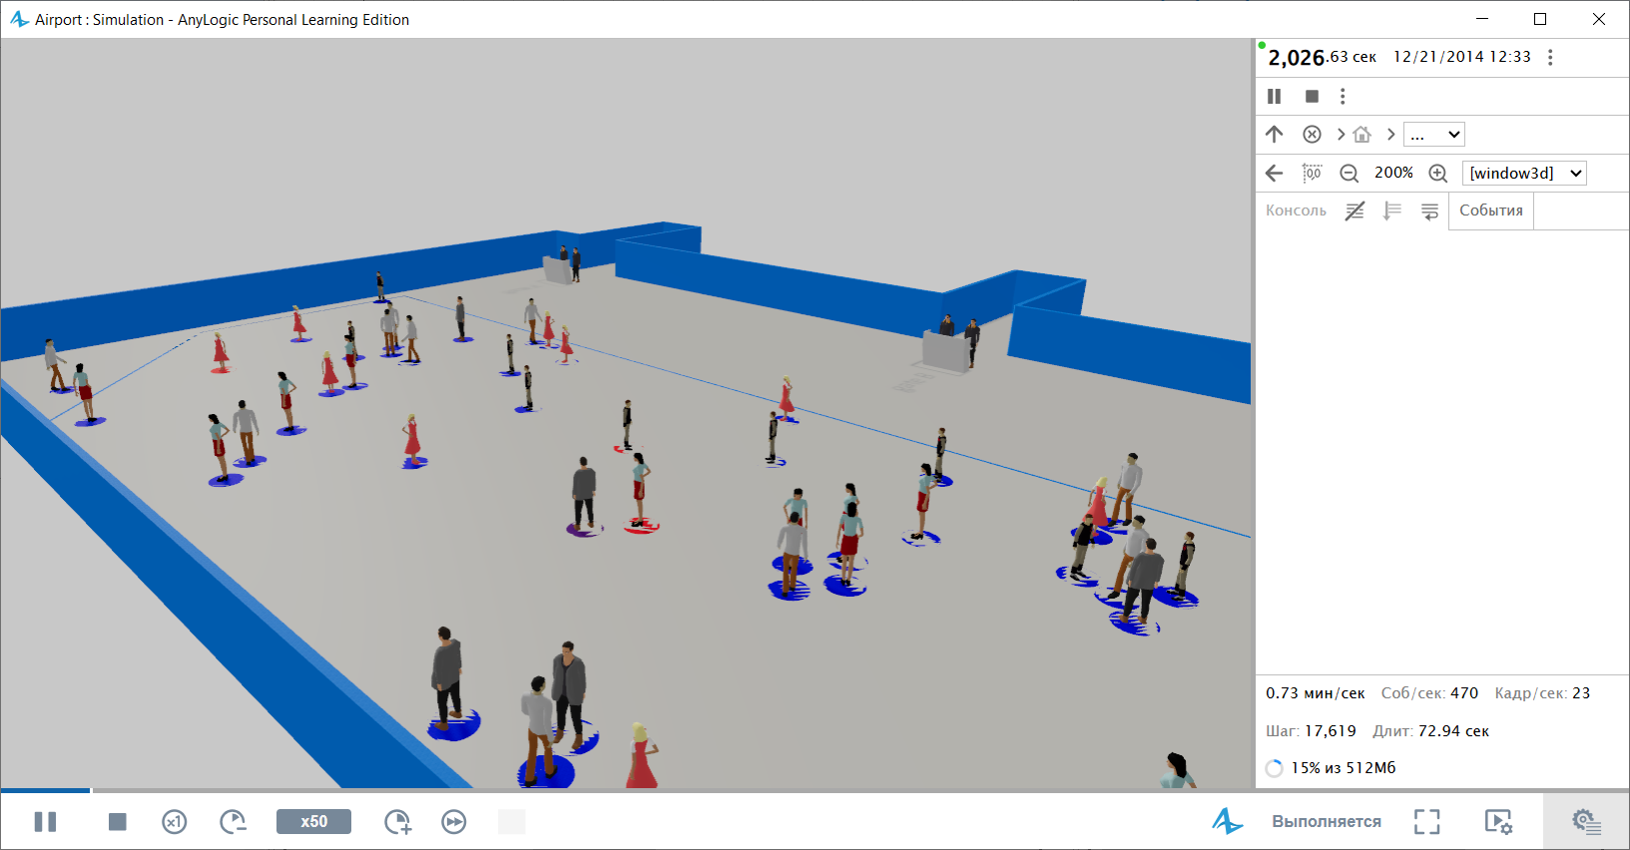

Фаза 8. Добавление самолета
Для большего реализма нашего аэропорта добавим в модель самолеты.
Моделировать и визуализировать движение транспорта позволяет Библиотека дорожного движения. Самолет будет двигаться по элементу типа «Дорога», а его поведение будет задавать диаграмма-трек.
Дорога будет однополосная с односторонним движением, в запущенной симуляции невидимая, на ней будет появляться агент типа «Лайнер».
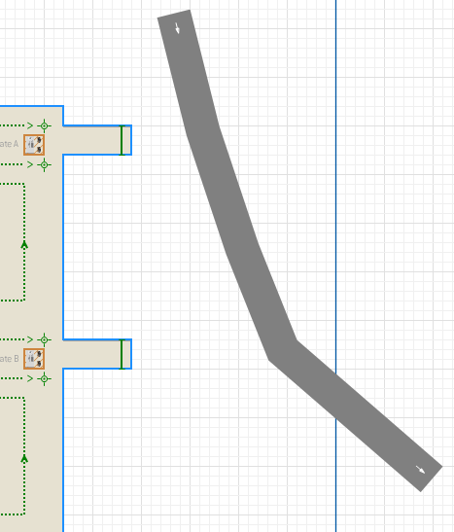
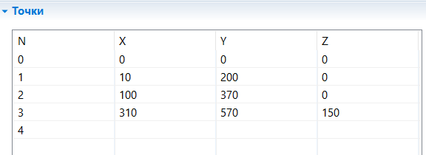

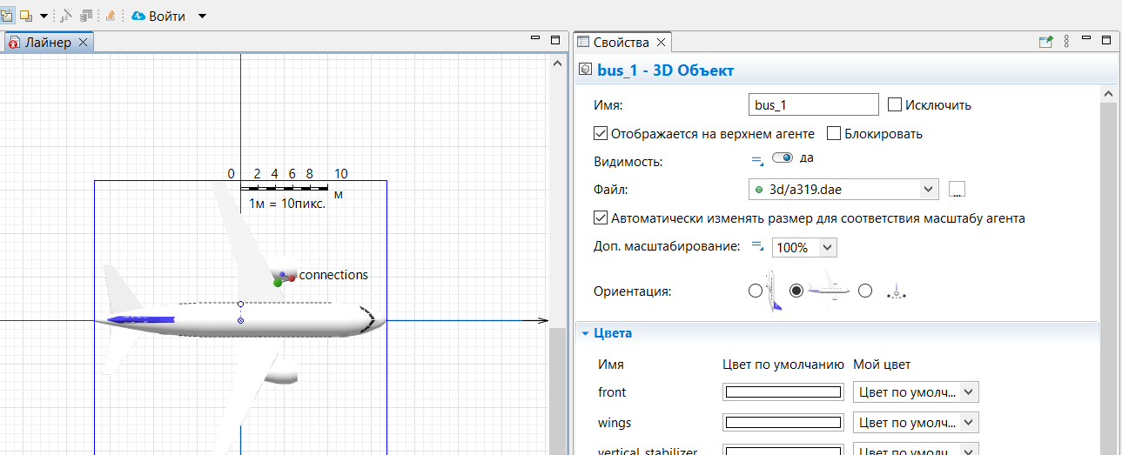
Устройство диаграммы-трека:
- carSource по расписанию рейсов создаёт самолёты;
- carMoveTo направляет самолёт к стоп-линии напротив аэропорта;
- carExit выводит самолёт из транспортной сети, временно передавая его в блок обычной диаграммы процесса;
- delay задаёт задержку 11 минут, в течение которой самолёт стоит на месте;
- carEnter возвращает самолёт в транспортную сеть;
- carMoveTo1 направляет самолёт к стоп-линии в конце дороги;
- carDispose «уничтожает» самолёт.
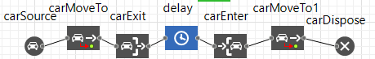

Результаты измерений
В ходе работы не производились измерения.
Анализ результатов
В ходе работы не производились расчёты статистических показателей и не строились графики.

